Promocje odkurzacz bezprzewodowy
Nie umiesz podjąć decyzji, jaki odkurzacz wybrać? Uważasz, że wszystkie odkurzacze są do siebie podobne? Jeśli tak, znajdź dla siebie najlepszą promocję na odkurzacz bezprzewodowy.

Odkurzacz bezprzewodowy czy przewodowy, z workiem czy bez?
Wybierając odkurzacz warto zwrócić uwagę na wiele aspektów. Jednym z nich jest fakt, czy posada on kabel czy nie. W obecnych czasach odkurzacz bezprzewodowy jest coraz bardziej popularny. Dobrze jest również zwrócić uwagę na to, czy posiada on worek, czy nie. Na popularności zyskują szczególnie odkurzacze bezworkowe, które posiadają specjalny pojemnik na kurz i zebrane niewielkie śmieci.

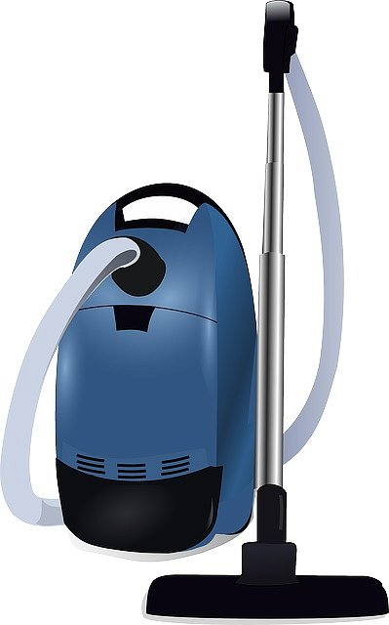
Jak wybrać odkurzacz dla siebie?
Dostępne są odkurzacze ręczne o różnych rozmiarach i w różnych formach. Niektóre są pionowe, inne przypominają te tradycyjne. Możesz również wybrać niewielkie modele przeznaczone do odkurzania np. tapicerki i innych niewielkich powierzchni. Wszystkie te urządzenia mają duże możliwości i każde z nich posiada niezaprzeczalnie pewne zalety. Warto jednak szczególnie zwrócić uwagę na promocje na odkurzacz bezprzewodowy. Dzięki nim kupisz odkurzacz w atrakcyjnej cenie. Znany producent, długi okres gwarancji, pozytywne opinie o produkcie, brak kabla to tylko niektóre zalety, na które możesz postawić wybierając najlepszy odkurzacz dla siebie.

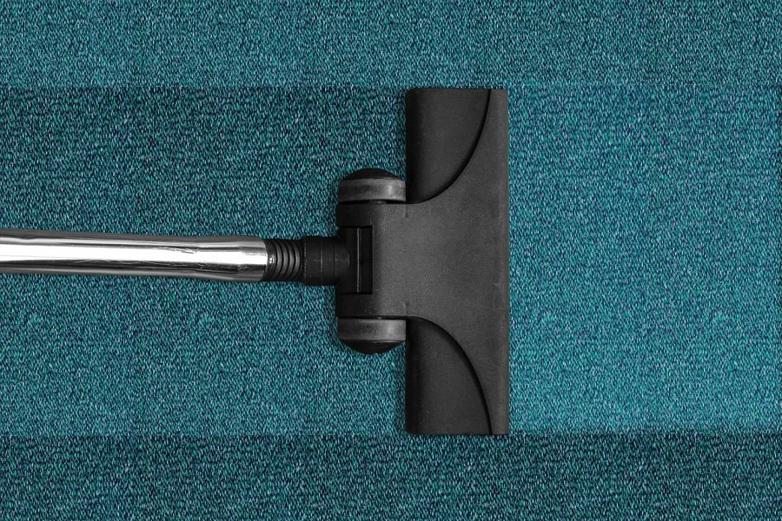
Promocje odkurzacz bezprzewodowy

